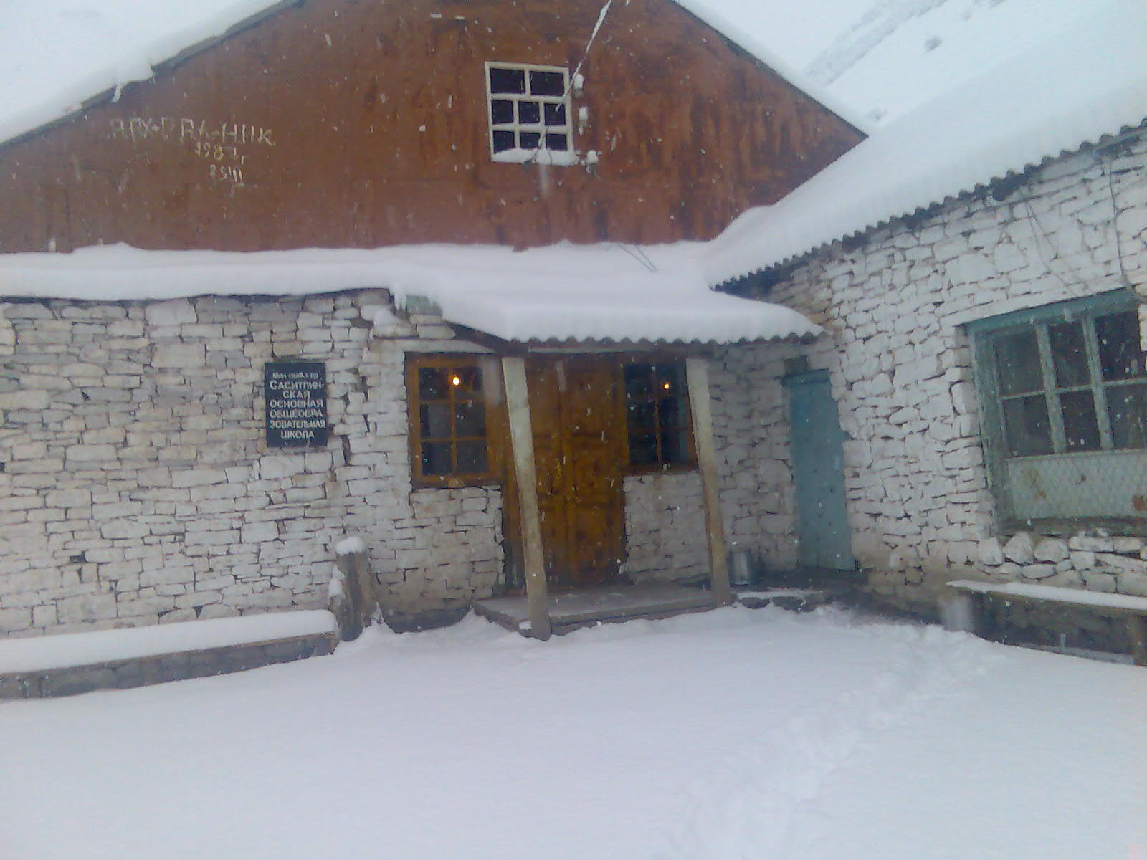
Муниципальное казённое общеобразовательное учреждение «Саситлинская основная общеобразовательная школа» Юридический адрес: 3861637 Россия, республика Дагестан Цумадинский район, с. Саситли. Школа является казённым учреждением.
Год основания – 1967 год. I ступень: 1 – 4 классы; II ступень: 5 – 9 классы. Количество учащихся – 53. Количество учителей – 10, из них 6 учителя 2 квалификационной категорией, 4 имеют первую квалификационную категорию.
2009 году построено современное новое здание , в котором находится школа до сегодняшнего дня.
Школа имеет свой Устав, лицензию.
Задачи:
• Развитие социально-профессионального партнёрства через различные формы общественного управления образованием.
• Создание условий для формирования личности, способной к свободному и добровольному выбору образа жизни и труду в соответствии с законами природы и социума.
• Повышение уровня профессионализма педагогов в деле подготовки учащегося к жизни в современном мире. Направления деятельности:
• Сохранение и укрепление психического и физического здоровья учащихся.
• Развитие индивидуальных способностей и раскрытие профессиональных наклонностей школьников средствами учебно-воспитательного процесса. • Формирование гражданского отношения к родному селу и Отечеству в целом.
• Повышение мотивации к познавательной деятельности учащихся на основе изучения национальной культуры, народных традиций, истории села.
Внеурочная деятельность в 1-2 классе: • кружок «Занимательная грамматика» • кружок «Путешествие в счисландию» • кружок «Геометрия вокруг нас» • кружок «Воспитание сказкой».

Директор школы: Харалов Абас Саидович
Заместитель директора по УВР: Набигулаева Алжанат Каримулаевна
